2017淡水漁人舞台活動及交通資訊

＊活動日期：106年7/8-8/20 每週星期六、日(除7/29、7/30外，另若遇雨則改期)
＊活動時間：17:00至20：00 （演唱時間：18：00-20：00）
＊活動地點：淡水漁人碼頭觀海廣場
＊活動簡介：漁人碼頭，一個河、海交界，適合樂團飆汗高歌創作的空間。恰如新北市主辦多年的貢寮國際海洋音樂祭宗旨：「海洋容納百川，搖滾需要力量」，臺灣許多原創音樂樂團除了用音符在書寫人生，更用態度在打拚未來。本案期為這些音樂界的群流們打造表演舞台，讓樂團們有固定分享創作的展演空間，透過長期經營讓漁人碼頭成為獨立樂團音樂的發展基地。另，透過原創音樂搭配原有的夕陽、海景、海風，打造漁人碼頭觀光新印象，以增加旅客駐留時間及再次來訪的意願。
＊交通資訊：
【大眾運輸】
搭乘捷運淡水線至淡水捷運站後，轉搭指南客運紅26路、836路(假日)公車即可到達淡水漁人碼頭。或自淡水碼頭轉搭乘海上渡輪前往(平日 20～30 分 / 班、假日 10～15 分 / 班)。或自YouBike捷運淡水站沿著中正路往老街方向直行，一路跟著漁人碼頭的指標即可抵達YouBike漁人碼頭站。
【自行開車】
1、國道一號：由八堵交流道下，轉走麥金公路，接上台2線即可到達淡水漁人碼頭。
2、國道一號：自五股交流道下，轉走107縣道，經竹圍至淡水，再沿登輝大道接上2號省道即可到達淡水漁人碼頭。
3、國道一號：自五股交流道下後，轉走新五路過關渡大橋，行經民權路至中正東路，續行至中正路即可到達淡水漁人碼頭。

＊活動地點位置圖
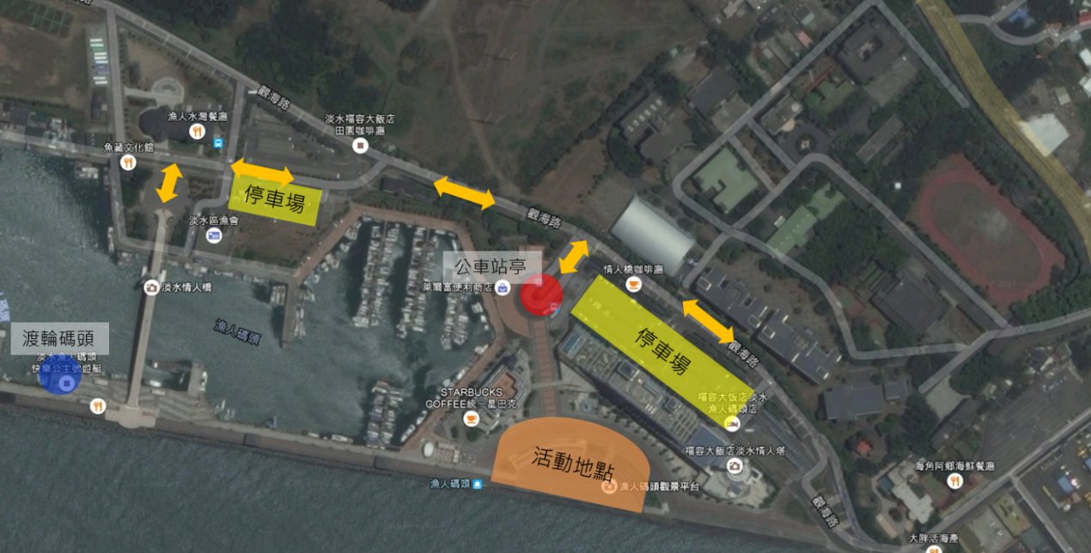

＊淡水漁人碼頭平面示意圖
